Общество с ограниченной ответственностью

КИБЕРТЕСТ

**ПРОГРАММНОЕ ОБЕСПЕЧЕНИЕ**

**«СЕРВИС ПОИСКА ДУБЛИКАТОВ ПАРОЛЕЙ ЛОКАЛЬНЫХ ПОЛЬЗОВАТЕЛЕЙ»**

**ИНСТРУКЦИЯ ПО УСТАНОВКЕ ПРОГРАММНОГО ОБЕСПЕЧЕНИЯ**

**Листов 32**

**2023 год**

**АННОТАЦИЯ**

Настоящий документ содержит описание установки программного обеспечения «Сервис поиска дубликатов паролей локальных пользователей».

**СОДЕРЖАНИЕ**

|  |  |
| --- | --- |
| **1 Установка программного обеспечения на ОС Windows………………………..** | **4** |
| **1 1 Установка серверной части…………………………………………………** | **4** |
| **1 2 Создание правила в брандмауэре………………………………………...** | **5** |
| **1 3 Установка СУБД MariaDB…………………………………………………….** | **7** |
| **2 Установка программного обеспечения на ОС Ubuntu 18.04 Server………….** | **12** |
| **2 1 Установка серверной части…………………………………………………** | **12** |
| **2 2 Работа с программой после установки…………………………………..** | **14** |
| **2 3 Автозагрузка программы……………………………………………………** | **15** |
| **2 4 Установка СУБД MariaDB в офлайн режиме…………………………….** | **16** |
| **2 5 Установка СУБД MariaDB в онлайн режиме, при подключении к интернету……………………………………………………………………………..** | **18** |
| **2 6 Подключение к СУБД MariaDB. Первоначальная настройка………..** | **20** |
| **3 Установка программного обеспечения на ОС Astra Linux……………………..** | **22** |
| **3 1 Установка серверной части…………………………………………………** | **22** |
| **3 2 Работа с программой после установки…………………………………..** | **24** |
| **3 3 Автозагрузка программы…………………………………………………….** | **25** |
| **3 4 Установка СУБД MariaDB в офлайн режиме…………………………….** | **26** |
| **3 5 Установка СУБД MariaDB в онлайн режиме, при подключении к интернету………………………………………………………………………….....** | **28** |
| **3 6 Подключение к СУБД MariaDB. Первоначальная настройка………..** | **31** |

**1 Установка программного обеспечения на ОС Windows**

**1 1 Установка серверной части**

Необходимо распаковать файлы программы в удобное для Вас место, например в корень диска **C:\**. Путь должен соответствовать тому, как указано на рисунке ниже: **C:\CPSS_Server**.

Далее необходимо запустить скрипт **install_service.cmd**. Он делает запуск программы как сервис.

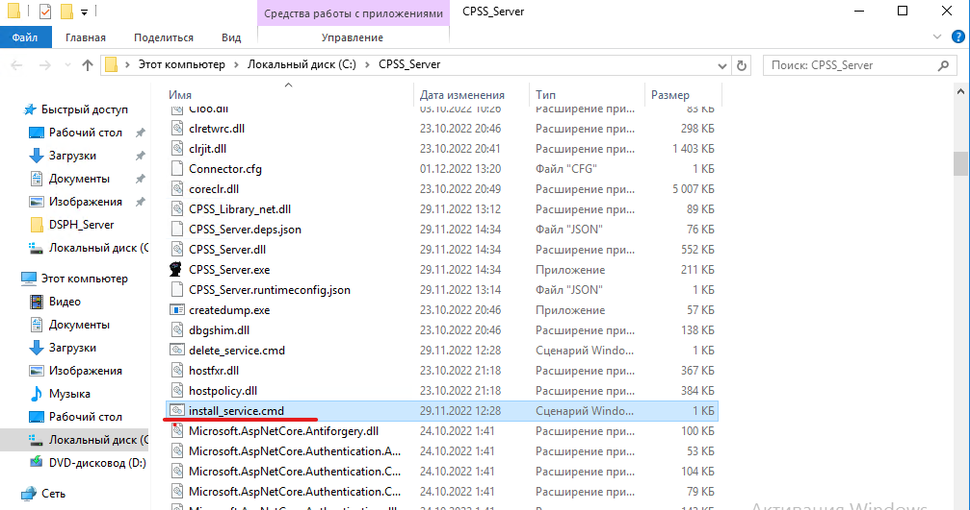

*Рис. 1. Распаковка файлов программы*

Запуск происходит из консоли, которая запускается от имени администратора, после чего нужно перейти в каталог с ПО, где находится данный скрипт. Далее – запустить сам скрипт. На скриншоте ниже действия выделены красным цветом.

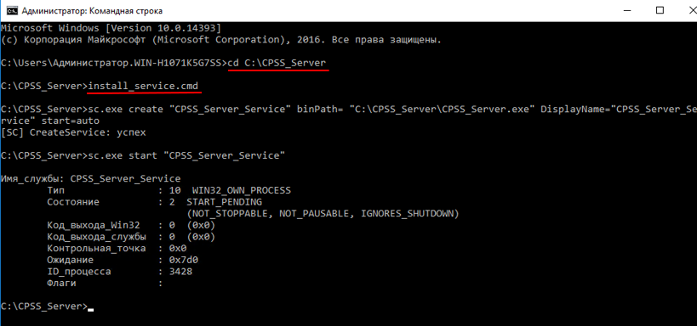

*Рис. 2. Запуск скрипта*

После этих действий происходит запуск ПО, оно в дальнейшем стартует автоматически при загрузке ОС.

Для запуска вручную используется файл **CPSS_Server.exe**

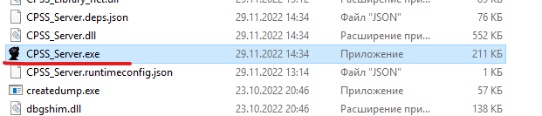

*Рис. 3. Файл CPSS_Server.exe в каталоге*

**1 2 Создание правила в брандмауэре**

Нужно добавить правило в брандмауэре для доступа по сети. Для этого необходимо открыть «Брандмауэр Windows», перейти во вкладку «Правила для входящих подключений» и создать правило.

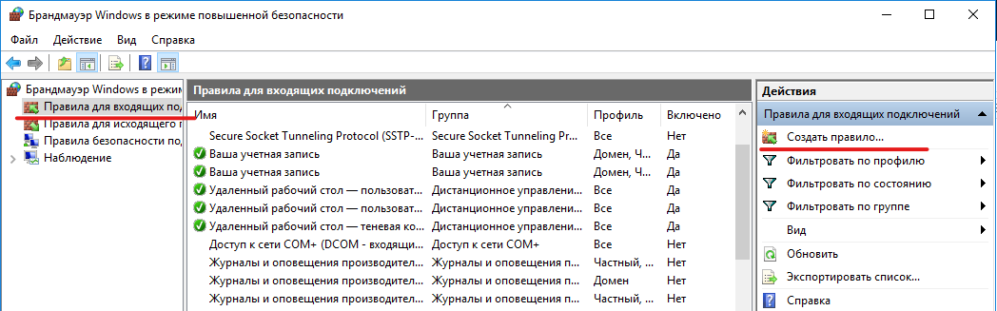

*Рис. 4. Создание правила в брандмауэре*

Выбрать тип правила «Для порта».

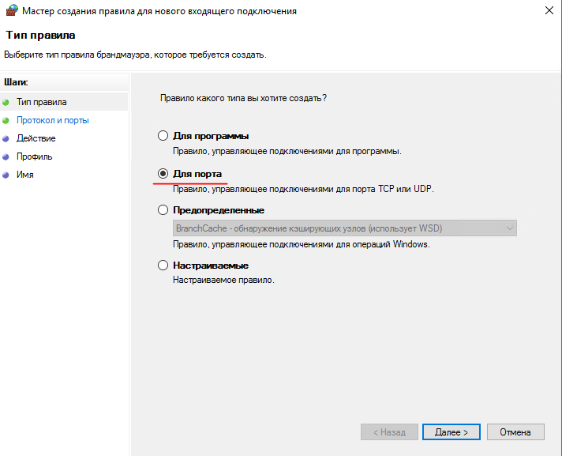

*Рис. 5. Выбор типа правила «Для порта»*

Выбрать протокол TCP и указать 5001 номер порта.

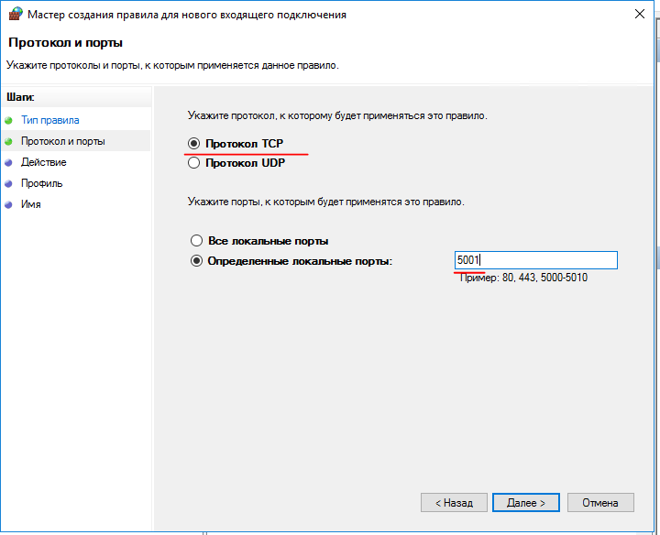

*Рис. 6. Настройки протокола*

Разрешить подключение.

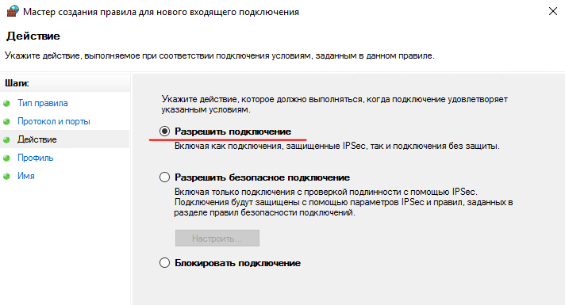

*Рис. 7. Разрешение подключения*

Далее профили оставить по умолчанию. Затем задать имя (например: CPSS Server Порт 5001) и указать описание при необходимости.

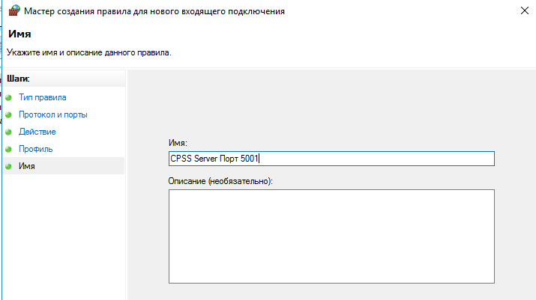

*Рис. 8. Задание имени профиля*

В итоге, должно получиться так, как показано на рисунке ниже.

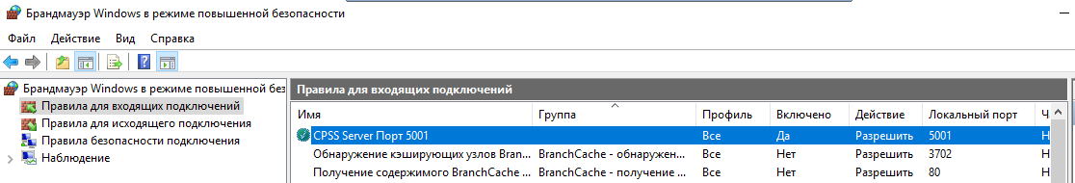

*Рис. 9. Результат создания правила*

**1 3 Установка СУБД MariaDB**

В качестве СУБД используется MariaDB. Нужно установить данную программу (находится в свободном доступе). Официальный сайт программы **https://mariadb.org/download/**

Процесс установки стандартный, в ходе установки нужно задать данные логина и пароля, которые будут использованы в программе CPSS для коннекта с базой данных.

Запустить программу установки.

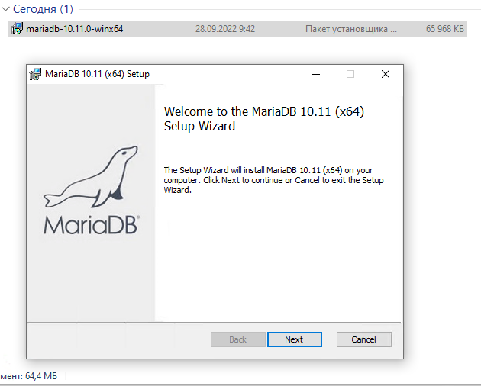

*Рис. 10. Этапы установки СУБД MariaDB*

Нажать Next, Next.

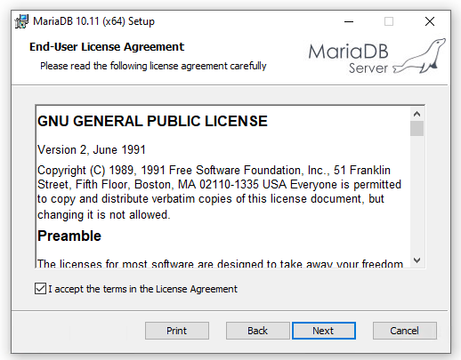

*Рис. 11. Этапы установки СУБД MariaDB*

Для работы программы нужно оставить настройки по умолчанию и нажать Next.

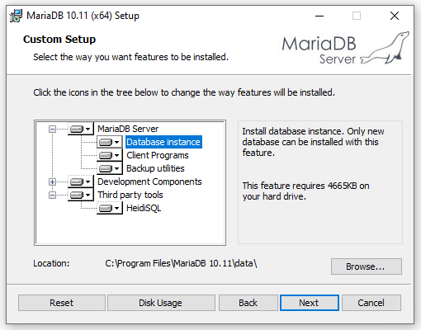

*Рис. 12. Этапы установки СУБД MariaDB*

На данном этапе необходимо задать пароль для пользователя root. А также второй галочкой возможно отметить включение для root удаленного доступа, т. к. без неё пользователем root можно подключиться только локально. Но в дальнейшем можно сделать отдельного пользователя для подключения к БД по сети. При вводе пароля кнопка Next становится активной. Нажать Next.

|  |  |
| --- | --- |
|  |  |

*Рис. 13. Этапы установки СУБД MariaDB*

В следующем окне оставить настройки по умолчанию и нажать Next. Размер кластера при системе NTFS можно указать 4 KB.

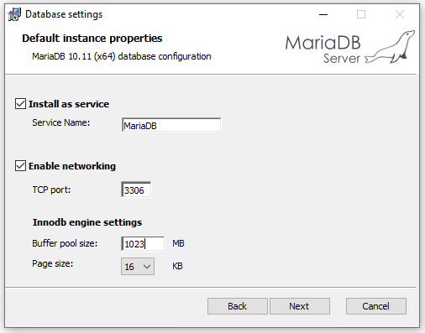

*Рис. 14. Этапы установки СУБД MariaDB*

Далее нажать Install и выполнить установку.

|  |  |
| --- | --- |
|  |  |

*Рис. 15. Этапы установки СУБД MariaDB*

При появлении данного окна отображается информация, что установка СУБД Mariadb выполнена успешно.

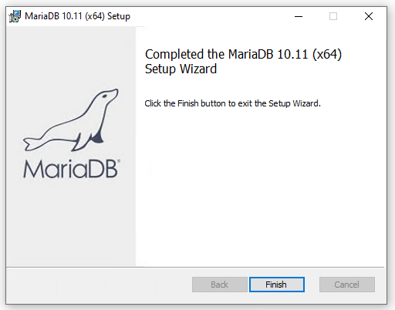

*Рис. 16. Этапы установки СУБД MariaDB*

**2 Установка программного обеспечения на ОС Ubuntu 18.04 Server**

**2 1 Установка серверной части**

Серверная часть может располагаться как на Linux, так и на Windows, в которую в последующем должны быть отправлены данные пользователей из коннекторов.

Для работы программы необходим сервер базы данных. В качестве него в обоих типах ОС используется MariaDB.

Необходимо выполнить установку ОС Ubuntu 18.04 Server.

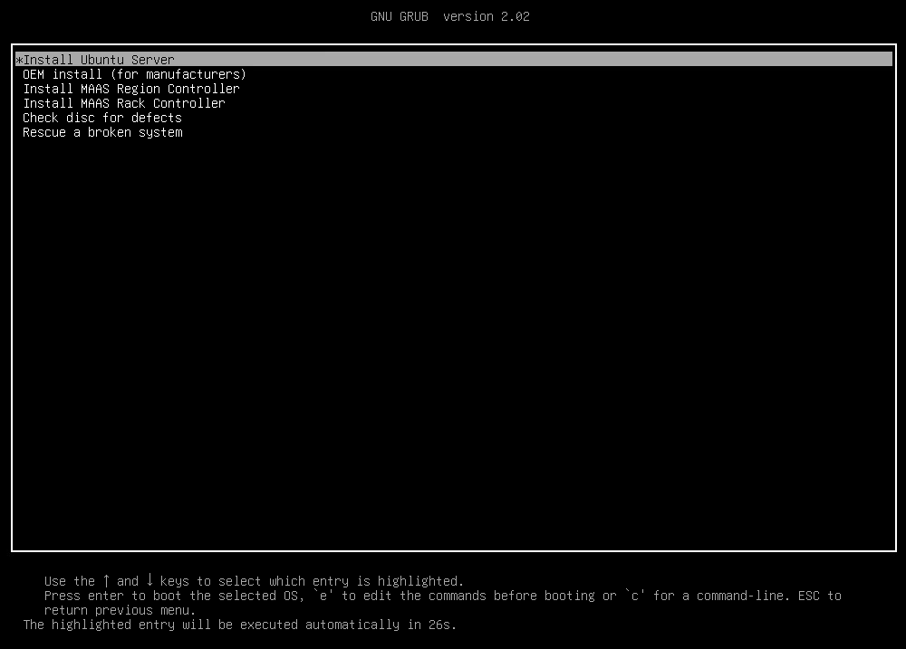

*Рис. 17. Установка ОС Ubuntu 18.04 Server*

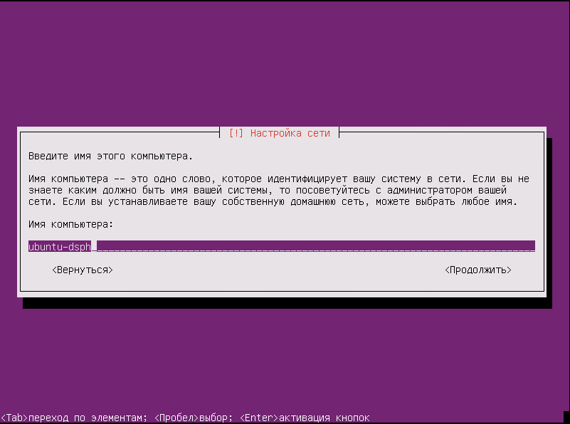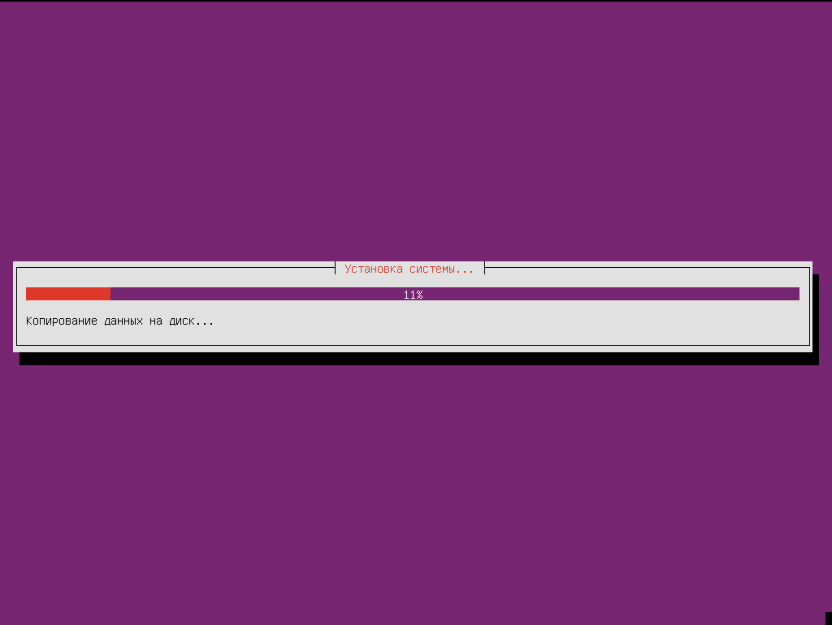

*Рис. 18.Установка ОС Ubuntu 18.04 Server*

Для типовой сборки установка происходит в автоматическом режиме с выбором параметров по умолчанию.

Для удобства работы с ОС нужно отметить элемент включения SSH.

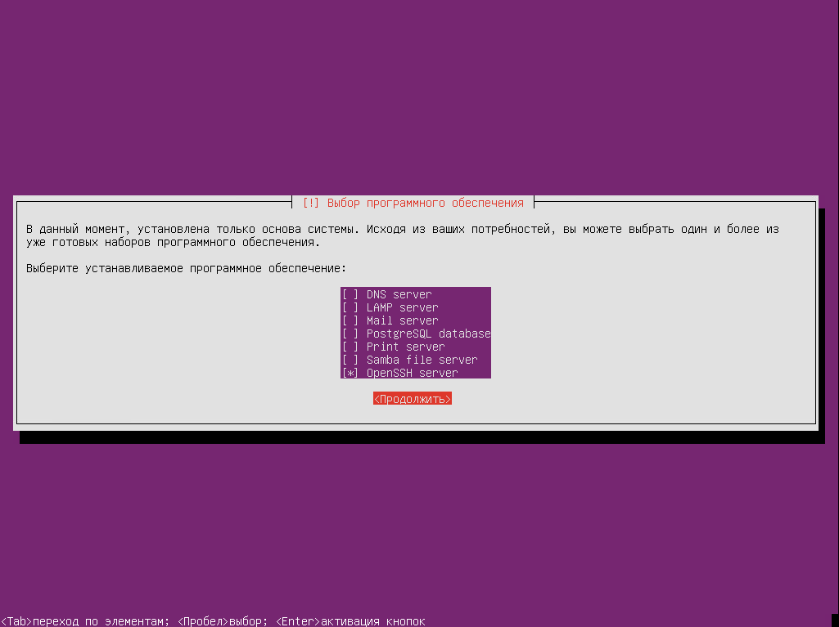

*Рис. 19. Установка ОС Ubuntu 18.04 Server*

**2 2 Работа с программой после установки**

Нужно подключиться к установленной ОС через putty по SSH.

Все команды выполняются от пользователя **root**.

Скопировать файлы программы в каталог **/opt/CPSS_Server**

Для запуска программы используется файл из каталога **/opt/CPSS_Server/CPSS_Server**

Команда для запуска программы **/opt/CPSS_Server/./CPSS_Server**

Либо можно перейти в каталог с программой **cd /opt/CPSS_Server/**

И далее запустить исполняемый файл программы **./CPSS_Server**

Сама программа будет добавлена в загрузку, как сервис, для автоматического старта при загрузке системы.

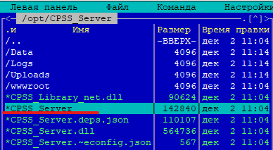

*Рис. 20. Исполняемый файл программы ./CPSS_Server в каталоге*

**2 3 Автозагрузка программы**

За запуск программы как сервис отвечает файл **install_service.sh**, находящийся в корне программы.

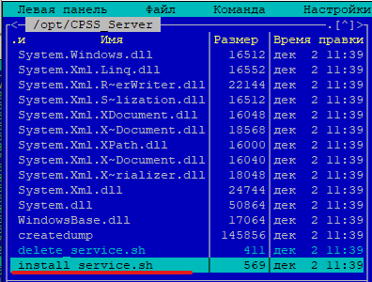

*Рис. 21. Файл install_service.sh в каталоге*

Также подобный файл можно создать самостоятельно. В самой ОС нужно создать файл сервиса **nano /etc/systemd/system/cpss.service**

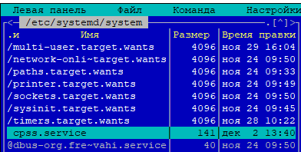

*Рис. 22. Создание файла cpss.service*

Заполнить его информацией

**[Unit]**

**Description=CPSS service**

**After=network.target**

**[Service]**

**ExecStart=/opt/CPSS_Server/CPSS_Server**

**[Install]**

**WantedBy=multi-user.target**

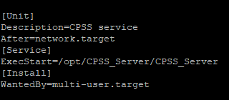

*Рис. 23. Результат заполнения файла информацией*

Затем запустить службу **systemctl start cpss**

Включить её в автозагрузку **systemctl enable cpss**

**2 4 Установка СУБД MariaDB в офлайн режиме**

Установка производится в режиме оффлайн с заранее подготовленными файлами.

После загрузки ОС необходимо выполнить установку подготовленных и загруженных пакетов для MariaDB.

Список пакетов:

**galera-3_25.3.20-1_amd64.deb**

**libhttp-date-perl_6.02-1_all.deb**

**mariadb-client-core-10.1_1:10.1.48-0ubuntu0.18.04.1_amd64.deb**

**libaio1_0.3.110-5ubuntu0.1_amd64.deb**

**libhttp-message-perl_6.14-1_all.deb**

**mariadb-common_1:10.1.48-0ubuntu0.18.04.1_all.deb**

**libcgi-fast-perl_1:2.13-1_all.deb**

**libio-html-perl_1.001-1_all.deb**

**mariadb-server-10.1_1:10.1.48-0ubuntu0.18.04.1_amd64.deb**

**libcgi-pm-perl_4.38-1_all.deb**

**libjemalloc1_3.6.0-11_amd64.deb**

**mariadb-server_1:10.1.48-0ubuntu0.18.04.1_all.deb**

**libconfig-inifiles-perl_2.94-1_all.deb**

**liblwp-mediatypes-perl_6.02-1_all.deb**

**mariadb-server-core-10.1_1:10.1.48-0ubuntu0.18.04.1_amd64.deb**

**libdbd-mysql-perl_4.046-1_amd64.deb**

**libmysqlclient20_5.7.39-0ubuntu0.18.04.2_amd64.deb**

**mysql-common_5.8+1.0.4_all.deb**

**libdbi-perl_1.640-1ubuntu0.3_amd64.deb**

**libperl5.26_5.26.1-6ubuntu0.5_amd64.deb**

**perl_5.26.1-6ubuntu0.5_amd64.deb**

**libencode-locale-perl_1.05-1_all.deb**

**libssl1.1_1.1.1-1ubuntu2.1~18.04.20_amd64.deb**

**perl-base_5.26.1-6ubuntu0.5_amd64.deb**

**libfcgi-perl_0.78-2build1_amd64.deb**

**libterm-readkey-perl_2.37-1build1_amd64.deb**

**perl-modules-5.26_5.26.1-6ubuntu0.5_all.deb**

**libhtml-parser-perl_3.72-3build1_amd64.deb libtimedate-perl_2.3000-2_all.deb**

**socat_1.7.3.2-2ubuntu2_amd64.deb**

**libhtml-tagset-perl_3.20-3_all.deb**

**liburi-perl_1.73-1_all.deb**

**libhtml-template-perl_2.97-1_all.deb**

**mariadb-client-10.1_1:10.1.48-0ubuntu0.18.04.1_amd64.deb**

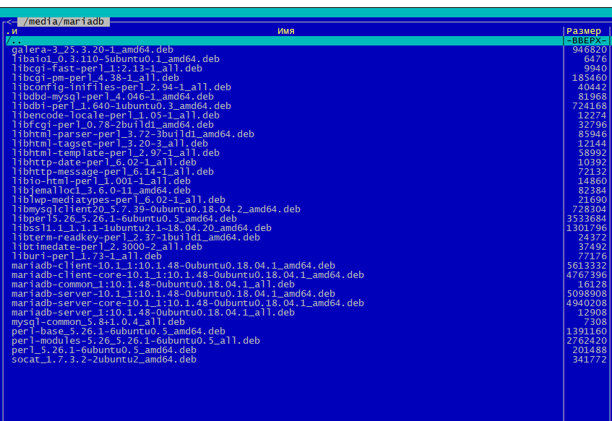

*Рис. 24. Список пакетов для MariaDB*

Пакеты необходимо устанавливать в определенной последовательности, чтобы избежать зависимостей.

Пакет **mysql-common_5.8+1.0.4_all.deb** устанавливается первым.

Каталог **cd /media/mariadb/** будет использоваться в качестве папки, в которой хранятся файлы пакетов.

**dpkg -i mysql-common_5.8+1.0.4_all.deb**

**dpkg -i mariadb-common_1\:10.1.48-0ubuntu0.18.04.1_all.deb**

Далее установить всё остальное из каталога пакетов **dpkg -i *.deb**

Возможно, понадобится запуск и включение сервиса в автозагрузку

**systemctl start mariadb** и **systemctl enable mariadb**.

**2 5 Установка СУБД MariaDB в онлайн режиме, при подключении к интернету**

Прописать актуальный репозиторий, в качестве примера использовать

**deb http://download.astralinux.ru/astra/stable/2.12_x86-64/repository/ orel main contrib non-free**

править файл **nano /etc/apt/sources.list**

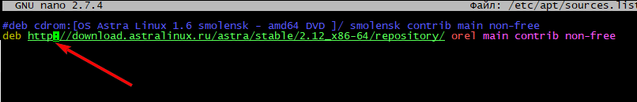

*Рис. 25. Установка СУБД MariaDB в онлайн режиме*

Далее выполнить команду **apt update**

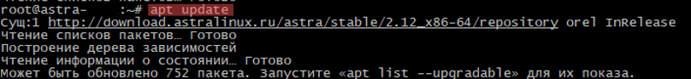

*Рис. 26. Выполнение команды apt update*

Затем выполнить команду **apt upgrade**, подтвердить действия. Происходит обновление системы из репозитория.

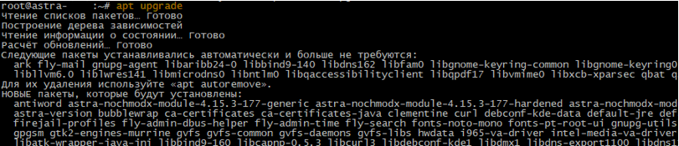

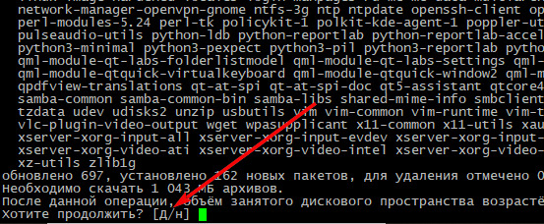

*Рис. 27. Выполнение команды apt upgrade*

Далее ввести команду **apt install mariadb-server**

При запуске установки mariadb-server могут появиться пакеты с зависимостями, как в данном примере.

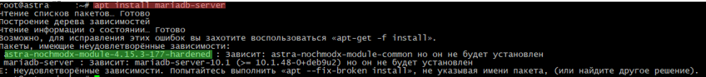

*Рис. 28. Результат выполнения команды apt install mariadb-server*

Нужно удалить пакет зависимости **dpkg -P astra-nochmodx-module-4.15.3-177-hardened**, а также, если есть другие пакеты, то их тоже необходимо удалить.



*Рис. 29. Удаление пакета зависимости dpkg -P astra-nochmodx-module-4.15.3-177-hardened*

После чего запустить установку **apt install mariadb-server**, и подтвердить загрузку.

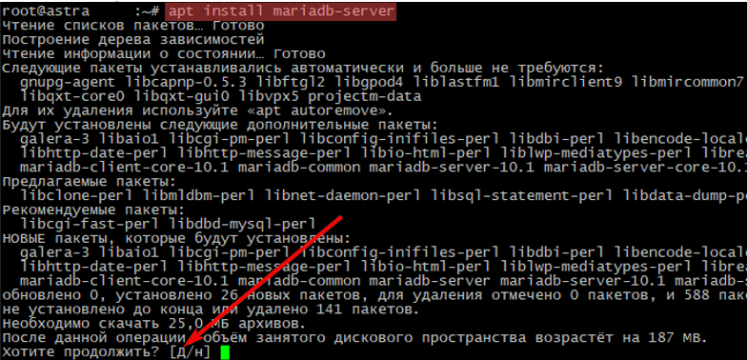

*Рис. 30. Процесс установки apt install mariadb-server*

Возможно, понадобится запуск и включение сервиса в автозагрузку

**systemctl start mariadb** и **systemctl enable mariadb.**

**2 6 Подключение к СУБД MariaDB. Первоначальная настройка**

После установки нужно проверить вход в базу командой **mysql**.

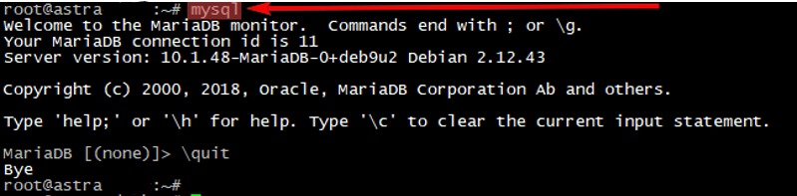

*Рис. 31. Результат проверки входа в БД командой mysql*

Далее создать пользователя внутри Mariadb с правами root

**GRANT ALL ON *.* TO 'admin'@'localhost' IDENTIFIED BY 'password' WITH GRANT OPTION;**

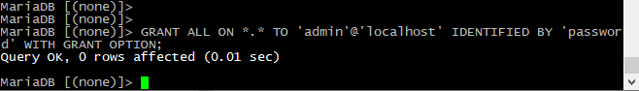

*Рис. 32. Создание пользователя внутри Mariadb с правами root*

Обновить настройки **FLUSH PRIVILEGES;**

Выйти из оболочки **exit**

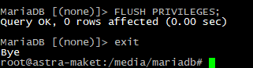

*Рис. 33. Результат выполнения команд*

Пользователь создан, сама база будет загружена и сформирована через web-интерфейс (см. Инструкцию по работе с web-интерфейсом). Подключение к базе будет осуществляться пользователем **admin** с паролем **password**.

**3 Установка программного обеспечения на ОС Astra Linux**

**3 1 Установка серверной части**

В качестве примера используется версия 1.6 Смоленск.

Серверная часть может располагаться как на Linux, так и на Windows. На серверную часть в последующем должны быть отправлены данные пользователей из коннекторов.

Для работы программы необходим сервер базы данных, в качестве него в обоих типах ОС используется - MariaDB.

Нужно выполнить установку ОС Astra Linux

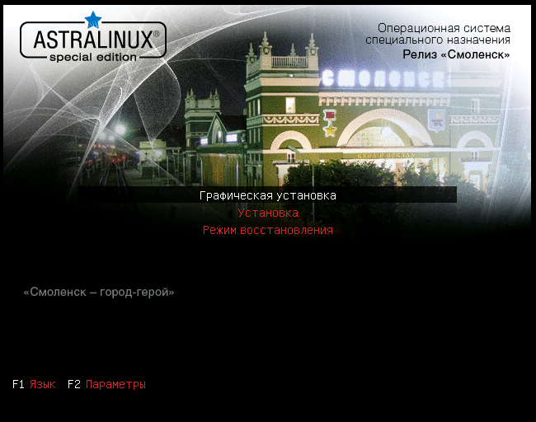

*Рис. 34. Начало установки ОС Astra Linux*

Для типовой сборки установка происходит в автоматическом режиме с выбором параметров по умолчанию.

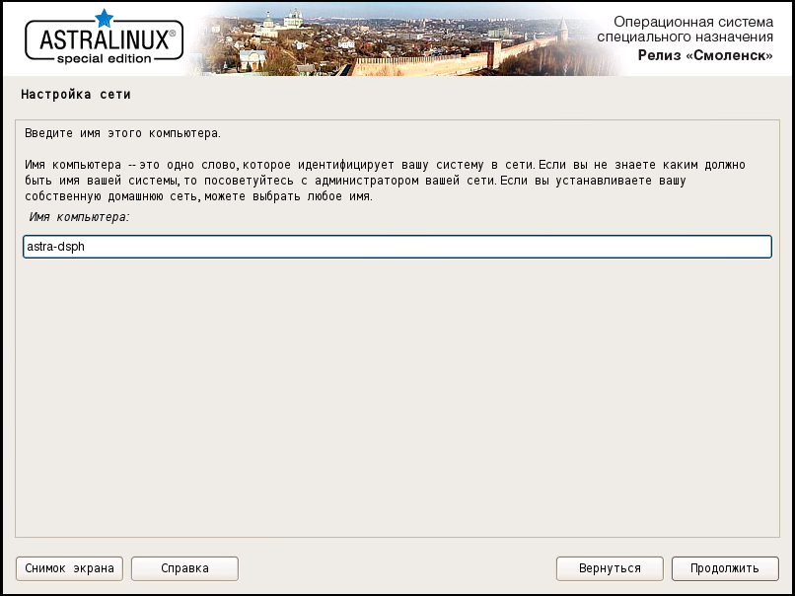

*Рис. 35. Процесс установки ОС Astra Linux*

Разметку диска допускается выбирать автоматическую.

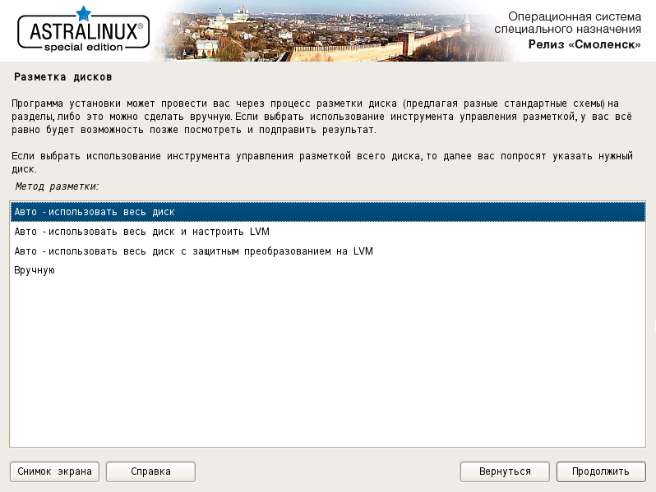

*Рис.36. Процесс установки ОС Astra Linux: разметка диска*

Для удобства работы с ОС необходимо отметить элемент для включения SSH.

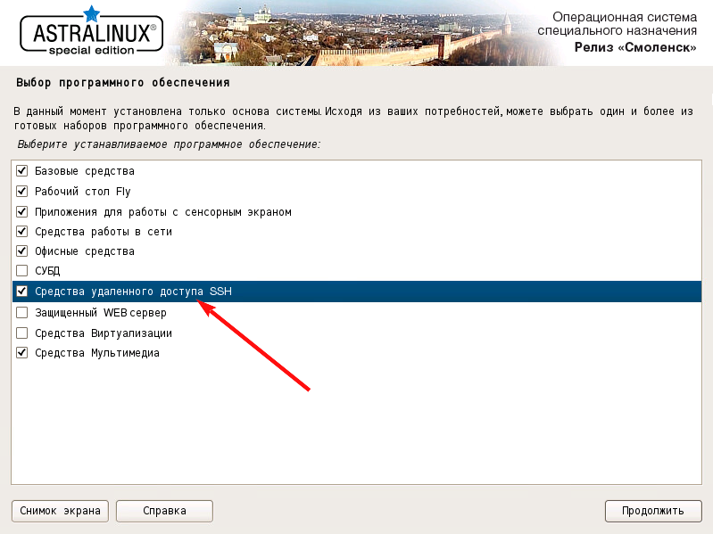

*Рис. 37. Процесс установки ОС Astra Linux: включение SSH*

**3 2 Работа с программой после установки**

Нужно подключиться к установленной ОС через putty по SSH.

Все команды выполняются от пользователя **root**.

Скопировать файлы программы в каталог **/opt/CPSS_Server**

Для запуска программы используется файл из каталога **/opt/CPSS_Server/CPSS_Server**

Команда для запуска программы **/opt/CPSS_Server/./CPSS_Server**

Либо перейти в каталог с программой **cd /opt/CPSS_Server/**

И далее запустить исполняемый файл программы **./CPSS_Server**

Сама программа будет добавлена в загрузку как сервис для автоматического старта при загрузке системы.



*Рис. 38. Исполняемый файл программы ./CPSS_Server в каталоге*

**3 3 Автозагрузка программы**

За запуск программы как сервис, отвечает файл **install_service.sh**, находящийся в корне программы.



*Рис. 39. Файл install_service.sh в каталоге*

Также подобный файл можно создать самостоятельно. В самой ОС нужно создать файл сервиса **nano /etc/systemd/system/cpss.service**



*Рис. 40. Создание файла cpss.service*

Заполнить его информацией:

**[Unit]**

**Description=CPSS service**

**After=network.target**

**[Service]**

**ExecStart=/opt/CPSS_Server/CPSS_Server**

**[Install]**

**WantedBy=multi-user.target**



*Рис. 41. Результат заполнения файла информацией*

Затем необходимо запустить службу **systemctl start cpss**

Включить её в автозагрузку **systemctl enable cpss**

**3 4 Установка СУБД MariaDB в офлайн режиме**

Ниже приведен пример установки в режиме оффлайн с за ранее подготовленными файлами пакетов.

Список пакетов:

**galera-3_25.3.19-2_amd64.deb**

**libhtml-parser-perl_3.72-3_amd64.deb**

**libperl5.24_5.24.1-3+deb9u7_amd64.deb**

**mariadb-common_10.1.48-0+deb9u2_all.deb**

**perl-modules-5.24_5.24.1-3+deb9u7_all.deb**

**init-system-helpers_1.56~bpo9+1_**

**all.deb libhtml-tagset-perl_3.20-3_all.deb**

**libreadline5_5.2+dfsg-3_amd64.deb**

**mariadb-server-10.1_10.1.48-0+deb9u2_amd64.deb**

**rsync_3.1.3-8_amd64.deb**

**libaio1_0.3.110-3_amd64.deb**

**libhtml-template-perl_2.95-2_all.deb**

**libterm-readkey-perl_2.37-1_amd64.deb**

**mariadb-server_10.1.48-0+deb9u2_all.deb**

**socat_1.7.3.1-2+deb9u1_amd64.deb**

**libcgi-pm-perl_4.35-1_all.deb**

**libhttp-date-perl_6.02-1_all.deb**

**libtimedate-perl_2.3000-2+deb9u1_all.deb**

**mariadb-server-core-10.1_10.1.48-0+deb9u2_amd64.deb**

**libconfig-inifiles-perl_2.94-1_all.deb**

**libhttp-message-perl_6.11-1_all.deb**

**liburi-perl_1.71-1_all.deb**

**mysql-common_5.8+1.0.2_all.deb**

**libdbi-perl_1.636-1+deb9u2_amd64.deb**

**libio-html-perl_1.001-1_all.deb**

**mariadb-client-10.1_10.1.48-0+deb9u2_amd64.deb**

**perl_5.24.1-3+deb9u7_amd64.deb**

**libencode-locale-perl_1.05-1_all.deb**

**liblwp-mediatypes-perl_6.02-1_all.deb**

**mariadb-client-core-10.1_10.1.48-0+deb9u2_amd64.deb**

**perl-base_5.24.1-3+deb9u7_amd64.deb**

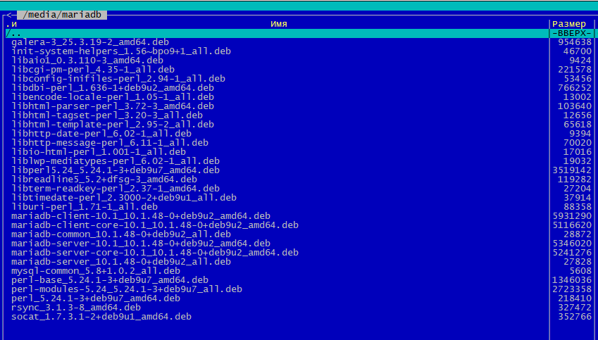

*Рис. 42. Список пакетов для MariaDB*

После загрузки ОС нужно выполнить установку подготовленных и загруженных пакетов для MariaDB.

Пакеты необходимо устанавливать в определенной последовательности, чтобы избежать зависимостей.

Пакет **init-system-helpers_1.56~bpo9+1_all.deb** устанавливается первым.

Каталог **cd /media/mariadb/** будет использоваться в качестве папки, в которой хранятся файлы пакетов.

**dpkg -i init-system-helpers_1.56~bpo9+1_all.deb**

**dpkg -i rsync_3.1.3-8_amd64.deb**

**dpkg -i mysql-common_5.8+1.0.2_all.deb**

**dpkg -i mariadb-common_10.1.48-0+deb9u2_all.deb**

Далее устанавливается всё остальное из каталога пакетов **dpkg -i *.deb**

Возможно, понадобится запуск и включение сервиса в автозагрузку

**systemctl start mariadb** и **systemctl enable mariadb.**

**3 5 Установка СУБД MariaDB в онлайн режиме, при подключении к интернету**

Нужно прописать актуальный репозиторий. В качестве примера будет использован

**deb http://download.astralinux.ru/astra/stable/2.12_x86-64/repository/ orel main contrib non-free**

Нужно править файл **nano /etc/apt/sources.list**



*Рис. 43. Процесс установки СУБД MariaDB в онлайн режиме*

Далее выполнить команду **apt update**



*Рис. 44. Результат выполнения команды apt update*

Затем выполнить команду **apt upgrade**, подтвердить действия. Происходит обновление системы из репозитория.





*Рис. 45. Результат выполнения команды apt upgrade*

Далее ввести команду **apt install mariadb-server**

При запуске установки mariadb-server могут появиться пакеты с зависимостями, как в примере ниже.



*Рис. 46. Появление пакетов с зависимостями после выполнения команды apt install mariadb-server*

Нужно удалить пакет зависимости **dpkg -P astra-nochmodx-module-4.15.3-177-hardened**, а также, если есть и другие пакеты, то их тоже необходимо удалить.



*Рис. 47. Удаление пакета зависимости dpkg -P astra-nochmodx-module-4.15.3-177-hardened*

После чего запустить установку **apt install mariadb-server**, и подтвердить загрузку.



*Рис. 48. Процесс установки apt install mariadb-server*

Возможно, понадобится запуск и включение сервиса в автозагрузку

**systemctl start mariadb** и **systemctl enable mariadb.**

**3 6 Подключение к СУБД MariaDB. Первоначальная настройка**

После установки нужно проверить вход в базу командой **mysql**.



*Рис. 49. Проверка входа в БД командой mysql*

Создать пользователя внутри Mariadb с правами root

**GRANT ALL ON *.* TO 'admin'@'localhost' IDENTIFIED BY 'password' WITH GRANT OPTION;**



*Рис. 50. Результат создания пользователя внутри Mariadb с правами root*

Обновить настройки **FLUSH PRIVILEGES;**

Выйти из оболочки **exit**



*Рис. 51. Результат выполнения команд*

Пользователь создан, сама база будет загружена и сформирована через web-интерфейс (см. Инструкцию по работе с web-интерфейсом). Подключение к базе будет осуществляться пользователем **admin** с паролем **password**

**Список сокращений и обозначений**

|  |  |
| --- | --- |
| БД, DB | - база данных, database |
| ОС | - операционная система |
| ПО | - программное обеспечение |
| СУБД | - система управления базами данных |
| SSH | - Secure Shell (безопасная оболочка) |
| TCP | - Transmission Control Protocol (протокол управления передачей) |